Exercício Condicional

|  |  |
| --- | --- |
| Enunciado | Imagem |
| Construa um programa que pergunte o preço de três produtos e informe qual produto você deve comprar, sabendo que a decisão é sempre pelo mais barato. | https://acervovintage.files.wordpress.com/2014/05/melhorpreco.png?w=200&h=207 |

Algoritmo

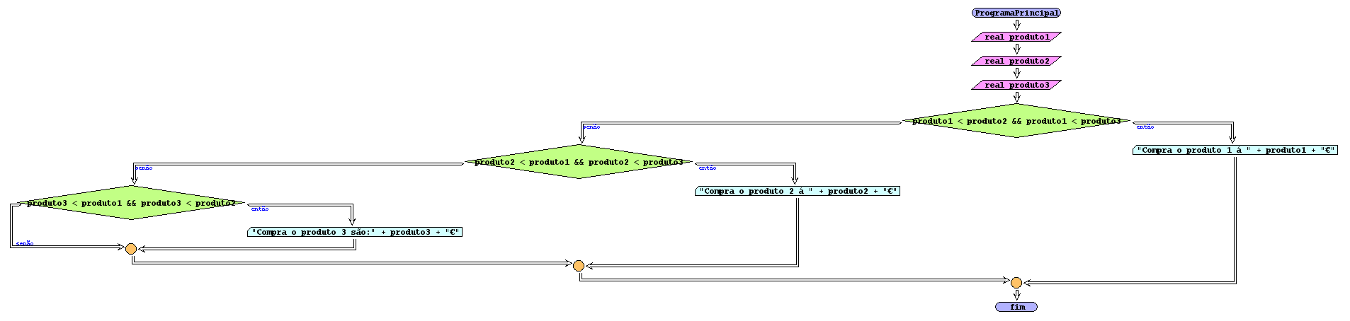

I/O

|  |  |
| --- | --- |
| 10 |  |
| 8 |  |
| 2 | 2 |

Código java

|  |
| --- |
| import java.util.Scanner;  /**  *  * @author Julay-PC  */  public class exerc09 {  public static void main(String[] args) {  Scanner ler = new Scanner(System.in);  System.out.println("produto 1");  double produto1 = ler.nextDouble();  System.out.println("produto 2");  double produto2 = ler.nextDouble();  System.out.println("Produto 3");  double produto3 = ler.nextDouble();  if (produto1 < produto2 && produto1 < produto3) {  System.out.println("Compra o produto 1 á " + produto1 + "€ é o menor preço");  } else if (produto2 < produto1 && produto2 < produto3) {  System.out.println("Compra o produto 2 á " + produto2 + "€ é o menor preço");  } else if ((produto3 < produto1 && produto3 < produto2)) {  System.out.println("Compra o produto 3 á " + produto3 + "€ é o menor preço");  } else {  }  }  } |